Тест для учащихся 1-4 классов
21 февраля – Международный день родного языка
Проверьте свою грамотность!

1. Разделите текст на предложения и запишите его.
Прошло несколько лет Василиса выросла и стала красавицей все женихи в городе начали свататься только она ни на кого не смотрела.
___________________________________________________________________
___________________________________________________________________
___________________________________________________________________

2. Отгадайте загадки.
А. Я и туча, и туман, и ручей, и океан,
И летаю, и бегу, и стеклянной быть могу. ____________________
Б. Рано утром на дворе,
Много бусин на траве. ___________________
В. Правду скажут, коль идут.
Остановятся – соврут. _______________
Г. Из-под снега расцветает,
Раньше всех весну встречает. ________________

3. Закончите названия русских народных сказок.
А. «Курочка____________».
Б. «Петушок – ___________________________».
В. «_______________-лебеди».
Г. «Сестрица _____________ и ___________________________».

4. Подберите как можно больше определений к персонажам русских сказок.
Василиса______________________________________________
Иван_________________________________________________
Волк_________________________________________________

5. Закончите русские пословицы и поговорки.
А. Без труда не ________________________________________
Б. Кашу маслом________________________________________
В. Друзья познаются____________________________________
Г. Старый друг_________________________________________

6. Узнайте фразеологизмы по картинкам и запишите их.
А. _______________________________________________
Б. ________________________________________________
В. ________________________________________________
Г. ________________________________________________
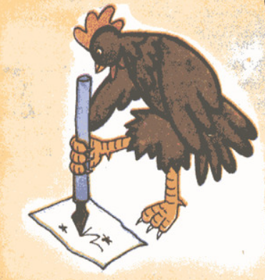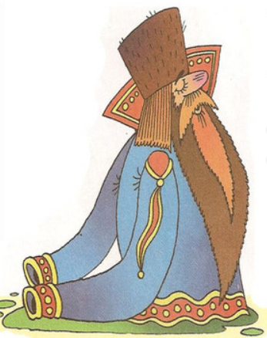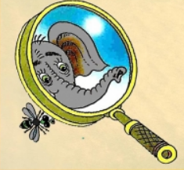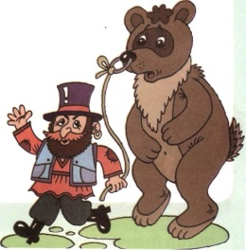
А. Б. В. Г.
1. Прошло несколько лет. Василиса выросла и стала красавицей. Все женихи в городе начали свататься. Только она ни на кого не смотрела. 2. А. Вода. Б. Роса. В. Часы. Г. Подснежник. 3. А. «Курочка Ряба». Б. «Петушок – золотой гребешок». В. «Гуси-лебеди». Г. «Сестрица Алёнушка и братец Иванушка». 5. А. Без труда не вытянешь рыбку из пруда. Б. Кашу маслом не испортишь. В. Друзья познаются в беде. Г. Старый друг лучше новых двух. 6. А. Как курица лапой. Б. Спустя рукава. В. Делать из мухи слона. Г. Водить за нос.

Правильные ответы:

Новосибирск – 2022
В рамках проекта «Уроки русского» Новосибирского областного фонда сохранения и развития русского языка «Родное слово»

